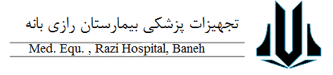

جمهوری اسلامی ایران
وزارت بهداشت، درمان و آموزش پزشکی
دانشگاه علوم پزشکی و خدمات بهداشتی کردستان
بیمارستان رازی بانه
فرم استعلام لوازم مصرف پزشکی سه ماهه اول 1405
توضیحات | قیمت کل | قیمت واحد | برند پیشنهادی | واحد شمارش | مقدار به حروف | مقدار به عدد | برند درخواستی | نام کالا | R
 |  |  |  | عدد | صد | 100 | ایرانی ثبت شده در آیمد به شرط تایید مرکز | سوند دبل جی 4Fr*28cm | 1
 |  |  |  |  |  |  |  |  | 2

شرکت های محترم شرکت کننده در استعلام، خواهشمند است به نکات زیر دقت فرمایید:
- پیش فاکتور با تمامی الزامات رعایت گردد ( شامل نام فروشنده، آدرس، مهر فروشنده، برند و کد Irc کالا)
- از ذکر برندهای کلی مانند ایرانی یا خارجی خودداری فرمایید.
- اولویت خرید با برندهایی می باشد که مورد تایید مرکز می باشند.
- مرکز مختار می باشد که از بین برندهای مورد تایید خود، نازلترین قیمت را انتخاب کند.
- تسویه موارد خریداری شده در این استعلام چهار ماهه می باشد.

